Vorbereitungen
Groupon für Pizzeria Bella Rosa in München
Maps.me mit allen POIs
Alle Fahrkarten und Eintrittskarten digitalisiert auf beiden Handys (bzw. im email-Postfach)
Powerbank
Evtl. Besuch im Eiffelturm vorbuchen
Donnerstag, 25.05.2023 1 Einzelfahrt
13.30 Uhr Parken MUC, Parkhaus P51, Buchungsnr P9619950, 25.05. 13:00 – 29.05. 23:00, buchen@parken.munich-airport.com, 41.80 EUR
Parkhaus P51 liegt kurz vor Besucherhügel auf der linken Seite; Ausfahrt zur Eni Tankstelle (1 Ausfahrt VOR dem Novotel) nehmen
Fußweg zur S-Bahn-Station „MUC Besucherpark“, 650 m, 8 min
13.45 Uhr S-Bahn-Fahrt MUC Besucherpark – MUC Flughafen, 1 Station, alle 10 min, kostenlos
14.00 Uhr Einchecken zum Flug, Terminal 2
15.30 Uhr Flug München MUC – Paris CDG, LH2232, 15:30-17:10, 1h 40min, Buchungsnr S9D4S6
17.15 Uhr Ankunft in Paris, Terminal 1
17.30 Uhr Transfer Flughafen – Hotel, ratp.fr/en/titres-et-tarifs/airport-tickets
a) Bus 350, i.R. Porte de La Chapelle, bis Porte de La Chapelle, 20. Stop, 49
min, alle 17 min, 17:18, 17:36, 17:54, 18:12, 18:30, 18:50, 19:10, …
Bus 302, i.R. Six Routes – Tramway La Cournveuve oder Bus 153, i.R. Moulin
Neuf; bis La Plaine – Stade de France RER; 6. oder 7. Stop, 10 min, Einzeltickets 2x 2.50 EUR p.P. (im Bus) bzw. 2x 2.10 EUR p.P. (Kauf in RER-
Station im Airport)
b) Shuttle-Bus CDGVal von Terminal 1 zu Terminal 2, alle 4 min, ca. 8 min,
kostenlos
Zug RER B i.R. Robinson oder St-Remy-les-Chevreuse, bis La Plaine Stade de
France, bis 9. Stop, 29 min, alle 15 min, 11.45 EUR p.P.
Fußweg zum F1-Hotel, 550 m, 8 min
18.30 Uhr Einchecken im Hotel
Hotel F1 Paris Saint Denis Stade, Rue de la Cokerie Avenue Francis de Pressence, Tel. +33-891705378, H3702@accor.com, Reservierungsnr LTVLFRNZ, DZ incl. Waschbecken und Bettzeug, kostenlos stornierbar bis 17.05.23 18:00 Uhr, 41 EUR p. DZ
19.00 Uhr Abendessen, unweit des Hotels
a) Courtepaille, 18.30-22 Uhr
Vorspeise+Hauptspeise+Getränk oder Hauptspeise+Dessert+Getränk, 16.10
EUR p.P.
b) McDonalds
Übernachtung in Paris, F1-Hotel

Freitag 26.05.2023 – Arc de Triomphe, Champs Elysees, Ile de France, Seine-Schifffahrt
4 Transfers
07.00 Uhr Aufstehen
07.30 Uhr Frühstück im Hotel, ca. 5 EUR p.P.
08.00 Uhr Kauf eines Mobilis-Tickets für den Tag, 8.45 EUR p.P. oder Kauf eines Carnets (10 Fahrten), 14.90 EUR p.P.
08.15 Uhr Transfer zum Bon Hotel von La Plaine – Stade de France
RER B i.R. Saint-Remy-les-Chevreuse, bis Chatelet Les Halles, 2. Stop, 9 min
Metro 1, i.R. La Defence Grande Arche, bis Neuilly Bridge, 12. Stop, 15 min
Fußweg zum Hotel, 350 m, 5 min
08.45 Uhr Einchecken im Hotel bzw. Gepäck lagern
Le Bon Hotel ****, 13 Rue du Chateau, Tel. +33-01 47 47 40 01, contact@bonhote.fr, via Voucher Wonderland VWL-9164-WLV-0341, Refnr. 1144295, 219 EUR für 3 Ü im DZ incl. Frühstücksbuffet
09.00 Uhr Metro 1, i.R. Chateau de Vincennes, bis Charles de Gaulle Etoile, 4. Stop, 6 min, alle 4 min, Einzelfahrt 2.10 EUR
09.15 Uhr Arc de Triomphe, Eintritt 13 EUR p.P.
09.45 Uhr Metro 1, i.R. Chateau de Vincennes, bis Franklin D. Roosevelt, 2. Stop, 2 min, alle 4 min, Einzelfahrt 2.10 EUR
10.00 Uhr Champs Elysees mit
Petit Palais (rechts), Di-So 10-18 Uhr, kostenlos, Audioguide 5 EUR p.P.
Grand Palais (links), nur zugänglich im Rahmen der stattfindenden Ausstellung
Place de la Concorde
Park Jardin des Tuileries, tägl. 7-21 Uhr, kostenlos
11.30 Uhr Louvre, Mi-Mo 9-18 Uhr, Eintritt 17 EUR p.P.
12.00 Uhr Domaine National Palais Royal (links), Säulenpalast und Gärten, 7.00-22.15 Uhr, kostenlos
12.45 Uhr Mittagessen
Restaurant Café Rendez-Vous, 12 Rue de Precheurs, 12-16 Uhr, Tel. +33-140139060, Mittagsmenü ~12 EUR p.P.
14.00 Uhr Pont des Arts
14.15 Uhr Pont Neuf
14.30 Uhr Pont au Change
14.45 Uhr Saint Chapelle, gothische Kirche mit tollen Fenstern, tägl. 9-19 Uhr, Ticketkauf online oder am Kiosk vor Ort (9.45-12.30, 14-18), 11.50 EUR p.P.
15.30 Uhr Notre Dame, tägl. 10-18.30 Uhr, kostenlos, Turmbesteigung ca. 11 EUR p.P.
16.15 Uhr Rathaus Hotel de Ville
16.45 Uhr Seine Schifffahrt
https://www.parismalanders.com/bootsfahrten-auf-der-seine-in-paris/ https://www.parismalanders.com/batobus-paris/
- Batobus, 10-21.30 Uhr, alle 25 min, ab Hotel de Ville:
Hotel de Ville (6) – Louvre (7) – Champs Elysees (8) – Beaugrenelle (9) – Eiffelturm (1) – Musee d’Orsay (2) – Saint-Germain-des-Pres (3) – Notre Dame (4) – Jardin des Plantes (5) – Hotel de Ville (6), ca. 1 h, Hop-on-Hop-off-Tagesticket ~19 EUR p.P.
- Bateaux Parisiens, ab/bis Eiffelturm, ~17 EUR p.P.
- Vedette de Paris, ab/bis Eiffelturm, ~19 EUR p.P.
18.15 Uhr Abendessen in einem Falafel-Restaurant
L’As du Falafel, Rue des Rosiers, 12-24 Uhr, ab 5.50 EUR (Takeaway günstiger
als Dine-in)
King Falafel Palace, Rue des Rosiers 26, 11-23 Uhr
Mi-va-Mi, Rue des Rosiers 23, 11-23 Uhr
19.00 Uhr Transfer zum Eiffelturm
a) Batobus ab Anlegestelle Hotel de Ville, s.o.
b) Bus 72, ab Rue Vieille du Temple, i.R. Parc de Saint-Cloud, bis Mueee d’Art
Moderne, 13. Stop, 20 min
c) Bus 69, ab Rue Vieille du Temple, i.R. Champ de Mars, bis Rapp Le
Bourdonnais, 19. Stop, 28 min
- Metro 1, ab Saint Paul, i.R. La Defense Grande Arche, bis Franklin D. Roosevelt, 8. Stop, 10 min
Bus 42, i.R. Cours de L’ile Seguin, bis Tour Eiffel, 4. Stop, 5 min
19.15 Uhr Champ de Mars und Eiffelturm
19.45 Uhr Transfer zum Hotel
Metro 6, ab Bir-Hakeim, i.R. Charles de Gaulle-Etoile, bis Charles de Gaulle-
Etoile, 5. Stop, 7 min
Metro 1, i.R. La Defense, bis Neuilly Bridge, 4. Stop, 6 min
Fußweg zum Hotel, 350 m, 5 min
Übernachtung in Paris, Bon-Hotel

Samstag, 27.05.2023 – Eiffelturm, 5.-7. Arrondissement, Monmartre, Kanal Saint-Martin
Mind. 7 Transfers
07.30 Uhr Aufstehen
08.15 Uhr Frühstücksbuffet im Hotel
Stift einpacken (für Beschriftung Fahrkarte)
09.00 Uhr Transfer zum Eiffelturm
Fußweg zur Metro-Station Neuilly Bridge, 350 m, 5 min
Kauf eines Mobilis-Tickets für den Tag, 8.45 EUR p.P. bzw. Nutzung des Carnets
Metro 1, i.R. Chateau de Vincennes, bis Franklin D. Roosevelt, 6. Stop, 8 min
Bus 42, i.R. Cours de L’ile Seguin, bis Tour Eiffel, 4. Stop, 6 min
09.30 Uhr Eiffelturm, 11.30 EUR p.P. via Treppe zum 2nd Floor, Ausblick
10.30 Uhr Fußweg zum Invalidendom, 1.5 km, 15 min
Evtl. zwischendurch Einkauf bei Aldi, Rue du Champ de Mars, 43 Rue Cler
11.00 Uhr Hotel des Invalides (Museum), 10-17 Uhr, Eintritt 14 EUR p.P.
11.15 Uhr Fußweg durch die Esplanade des Invalides, 1.6 km, 20 min
11.45 Uhr Pont Alexandre III
12.00 Uhr Transfer zum Mittagessen, 20 min
a) Fußweg zur Metro-Station Champs-Elysees, 600 m, 9 min
Metro 1, i.R. Chateau de Vincennes, bis Hotel de Ville, 6. Stop, 7 min
Fußweg 300 m, 4 min
b) Fußweg über die Brücke zur Bushaltestelle Grand Palais
Bus 72, i.R. Gare de Lyon – Maison de La RATP, bis Chatelet – Quai de
Gesvres, 7. Stop, 9 min
Fußweg 550 m, 7 min
12.30 Uhr Mittagessen
a) Flunch, neben Centre Pompidou, 21 Rue de Beaubourg, Mittagsmenü mit
Vorspeise, Hauptspeise, Dessert und All-u-can-Beilagen ~10 EUR p.P.
b) Café Rendez-Vous, 12 Rue de Precheurs, hinter RER-Station Les Halles,
12-16 Uhr, Mittagsmenü 12 EUR p.P.
Alternative: Nach Pont Alexandre Transfer zu Jardin de Luxembourg & Pantheon und dann Transfer zum Mittagessen / Centre Pompidou
Fußweg zur Metro-/Bus-Station Assemblee Nationale, 550 m, 8 min
- Bus 84, i.R. Pantheon, bis Senat, 9. Stop, 9 min
- Bus 83, i.R. Port D’Ivry, bis Fleurus, 7. Stop, 7 min
- Metro 12, i.R. Mairie D’Issy, bis Rennes, 4. Stop, 4 min
Fußweg 500 m, 6 min
13.15 Uhr Centre Pompidou (Museum), Eintritt 15 EUR p.P.
13.30 Uhr Transfer zum Jardin du Luxembourg, 13 min
a) von Centre Pompidou: Bus 38, i.R. Porte D’Orleans, bis Luxembourg, 6.
Stop, 11 min
b) von Chatelet Les Halles: Zug RER, i.R. Saint-Remy-les-Chevreuse, bis
Luxemburg RER, 2. Stop, 4 min
13.45 Uhr Garten Jardin du Luxembourg, kostenlos
14.30 Uhr Pantheon, 10-18.30 Uhr, 11.50 EUR p.P.
15.30 Uhr Transfer zur Oper
Fußweg zur Metro-Station Jussieu, 700 m, 9 min
Metro 7, i.R. La Courneuve-8-Mai-1945, bis Opera, 7. Stop, 10 min
Fußweg 300 m, 4 min
Falls o.g. Alternative: Transfer vom Centre Pompidou / Les Halles zur Oper:
- vom Centre Pompidou: Fußweg zur Metro-Station Chatelet, 500 m, 7 min; Metro 7 i.R. La Courneuve-8-Mai-1945 bis Opera, 4. Stop, 5 min; Fußweg 300 m, 4 min
- von Les Halles (550 m von Centre Pompidou): RER A i.R. Cergy Le Haut, bis Auber, non-stop, 2 min;, Fußweg 180 m, 3 min
16.00 Uhr Oper und Palais Garnier
16.45 Uhr Transfer zum Monmartre
a) von Metro-Station Opera: Metro 3 i.R. Pont de Levallois-Becon bis Villiers,
4. Stop, 5 min; Metro 2 i.R. Nation bis Blanche, 3. Stop, 4 min; Fußweg 750
m, 12 min
b) von Metro-Station Gare Saint-Lazare (650 m von Oper): Metro 12 i.R.
Mairie D’Aubervilliers, bis Abbesses, 5. Stop, 6 min; Fußweg 500 m, 8 min
17.15 Uhr Monmartre mit Sacre Coeur, 6-23 Uhr, kostenlos, Turmbesteigung (8.30-20.00) 6 EUR p.P.
18.30 Uhr Transfer zum Kanal Saint-Martin
Fußweg zur Metro-Station Abbesses, 500 m, 6 min
Metro 12 i.R. Mairie D’Issy, bis Madeleine, 6. Stop, 7 min
Metro 8, i.R. Creteil – Pointe du Lac, bis Republique, 6. Stop, 8 min
Fußweg 350 m, 5 min
19.00 Uhr Abendessen
Pizzeria Bricktop, 153 Qual de Valmy, Mo-Sa 12-15 & 19-23 Uhr, Pizza für ~8 EUR
Alternative: Vorheriger Umweg über Moulin Rouge
18.30 Uhr Fußweg nach Moulin Rouge, 750 m, 8 min
18.45 Uhr Moulin Rouge
19.15 Uhr Transfer zum Kanal Saint-Martin
Metro 2 i.R. Nation, bis Belleville, 8. Stop, 11 min
Metro 11, i.R. Chatelet, bis Republique, 2. Stop, 2 min
Fußweg 270 m, 3 min
20.15 Uhr Spaziergang entlang des Canal Saint-Martin
20.45 Uhr Rückkehr zum Hotel, ab Metro-Station Republique
Metro 11, i.R. Chatelet, bis Hotel de Ville, 3. Stop, 4 min
Metro 1, i.R. La Defense (Grande Arche), bis Neuilly Bridge, 13. Stop, 17 min
Fußweg 350 m, 5 min
Übernachtung in Paris, Bon-Hotel

Sonntag, 28.05.2023 – Versailles, La Defense
1 Hin-/Rückfahrt
07.45 Uhr Aufstehen
08.00 Uhr Frühstücksbuffet im Hotel
09.00 Uhr Transfer nach La Defense, 1.7 km
a) zu Fuß, 23 min
b) Fußweg zur Metro-Station Neuilly Bridge, 350 m, 6 min
Metro 1, i.R. La Defense, bis La Defense RER, 2. Stop, 4 min, 2.10 EUR p.P.
09.30 Uhr Transfer nach Versailles
Kauf eines SCNF-Return-Tickets, 5.70 EUR p.P.
Transilien, SCNF-Zug, xx:02, xx:22, xx:42, alle 20 min, von La Defense (Puteaux) bis Versailles Rive Droite, 7. Stop, 23 min, z.B. 09:22-09:45, 09:42-10:05, 10:02-10:25, usw.
10.15 Uhr Fußweg zum Palast Versailles, Dragon Gate, 850 m, 11 min
https://www.hellotickets.de/frankreich/paris/versailles-stunden/sc-125-2338
https://bienvenue.chateauversailles.fr/en/overview/welcome-to-versailles
Ggf. unterwegs Einkauf von Proviant für Mittagessen bei Monoprix, 5 Rue Georges Clemenceau (insg. 1.6 km, 21 min)
10.30 Uhr Die Gärten, 08.00-20.30 Uhr, via Little Venice Gate, Menagerie Gate, Neptune Gate, Dragon Gate oder Palast (Honour Courtyard), im Ticket enthalten
Ein zweiter Eintritt in die Gärten ist nur über ein anderes Tor als beim 1. Eintritt möglich!
Empfohlene Zeit 2 h
Musical Fountain Show, insb.
- Mirror Pool alle 10 min
- Neptun Brunnen alle 15 min
- Great Perspective 11-12 Uhr, 16 Uhr
- Ballrom, Bacchus, Saturn, Colonnade und Girandole Groves 11.15-11.45
- Three Fountains Grove, Pyramid Brunnen, Mermaid, Water Alley, Golden
Children, Ceres, Flora, Girandole 15.30-16.30 Uhr
Zwischendurch Mittagssnack
12.15 Uhr Palast Versailles, Einlass ab 12.30 Uhr, 28.50 EUR p.P.
Vorreservierte Audio-Guides (deutsch) abholen, 5 EUR p.P.
Eingang über Place d’Armes – Honour Courtyard – Eingang A (links)
Self-guided Tour incl. Marble Courtyard, Hall of Mirrors (1. Stock)
Empfohlene Zeit 1.5 h – 2 h
14.30 Uhr Die Gärten, 08.00-20.30 Uhr, via Palast (Honour Courtyard), im Ticket
enthalten
15.00 Uhr Der Park, 07.00-20.30 Uhr, via Little Venice Gate, Menagerie Gate, Sailors
Gate, Royal Star Gate oder Saint Anthony Gate, kostenlos
Spaziergang um The Grand Canal
16.30 Uhr Palast Trianon, 12.00-18.30 Uhr, via Saint Anthony Gate, im Ticket enthalten
Grand Trianon, Petit Trianon
Empfohlene Zeit 1 h
17.30 Uhr Fußweg zum Bahnhof Versailles Rive Droite, 2.2 km, 27 min
18.00 Uhr Transfer nach La Defense
Transilien, SCNF-Zug, xx:01, xx:21, xx:41, alle 20 min, von Versailles Rive Droite bis La Defense (Puteaux), 7. Stop, 23 min, z.B. 18:01-18:24
18.30 Uhr Abendessen, z.B. Big Fernand
19.15 Uhr Besichtigung La Defense mit Grande Arche, Westfield Les 4 Temps-Kaufhaus, etc.
20.00 Uhr Transfer zum Hotel, 1.7 km
a) zu Fuß, 23 min
b) Metro 1, i.R. Chateau de Vincennes, bis Neuilly Bridge, 2. Stop, 3 min
Fußweg zum Hotel, 350 m, 5 min
Online-Checkin für morgen
Übernachtung in Paris, Bon-Hotel

Montag, 29.05.2023 – Freie Zeit, Heimflug
2 Transfers und 1 Einzelfahrt
07.45 Uhr Aufstehen
08.00 Uhr Frühstücksbuffet im Hotel
09.00 Uhr 2 h Zeit zur freien Verfügung
a) Aufsuchen des Top Spots der letzten Tage
b) La Defense
c) Quartier Latin (ab Metro 4 Saint Michel, zurück ab Metro 1 Saint Paul) 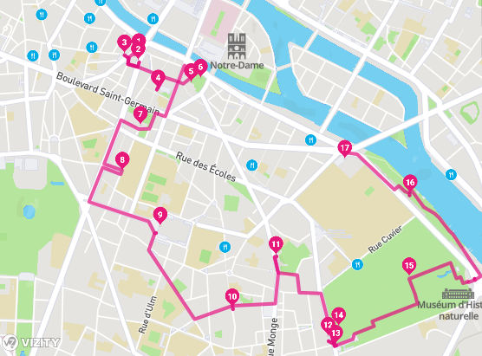
de.parisinfo.com/paris-entdecken/spaziergange-in-paris/zeitloses-paris
d) Kurzbesuch des Louvre, 17 EUR p.P.
e) Free Walking Tour
11.00 Uhr Abholung des Gepäcks im Hotel
11.15 Uhr Transfer zum Flughafen CDG
Fußweg zur Metro-Station Neuilly Bridge, 350 m, 6 min
Metro 1 i.R. Chateau de Vincennes, bis Charles de Gaulle Etoile, 4. Stop, 6 min
Metro 2 i.R. Nation, bis La Chapelle, 11. Stop, 15 min
Bus 350, i.R. CDG Airport, alle 15-30 min, 60-80 min, 2.10 EUR p.P.
14.35 Uhr Flug München MUC – Paris CDG, LH2232, 14:35-16:05, 1h 30min, Buchungsnr S9D4S6
16.30 Uhr Ausparken, aus P51, reserviert bis 23.00 Uhr
Fahrt zur Pizzeria Bella Rosa, 37 km, via A9, 30 min
17.00 Uhr Abendessen in der Pizzeria Bella Rosa, Groupon
18.30 Uhr Rückfahrt nach Gaimersheim, 93 km, 1 h

Free Walking Tour (3 h) am 29.05. frühestens um 11 Uhr -> zu spät
https://help-tourists-in-paris.com/infos/spartipps/wo-kann-man-in-paris-guenstig-essen/

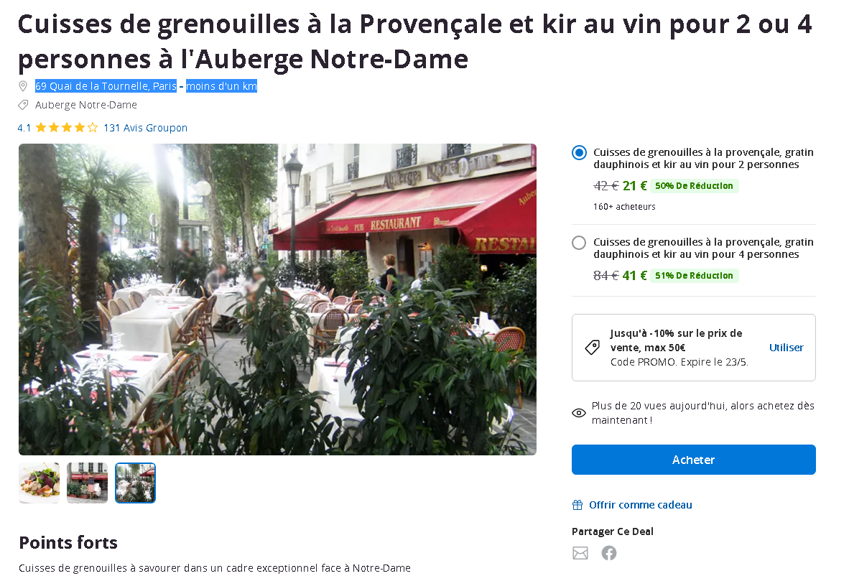
https://www.groupon.fr/deals/auberge-notre-dame-groupe-gorin?deal_option=606ed98a-e9ac-4bf3-8f02-3c7b87988149

https://www.groupon.fr/deals/gamma-cafe-2?deal_option=142e5667-bbb4-4f96-a531-f494fedc40cb

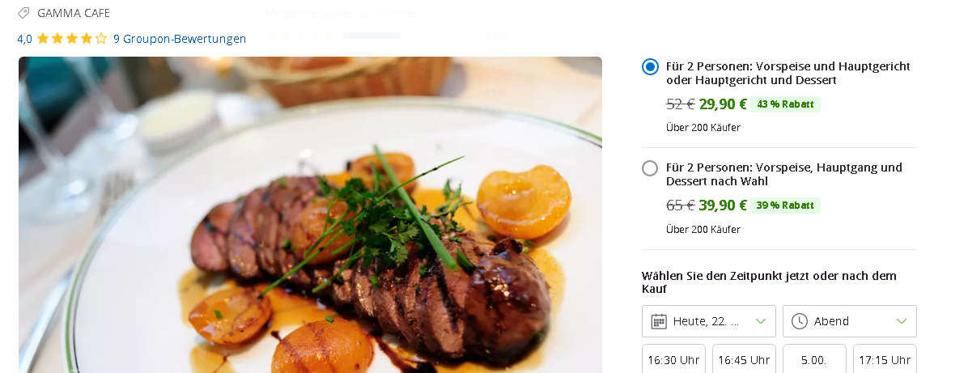

In der Nähe vom Hotel

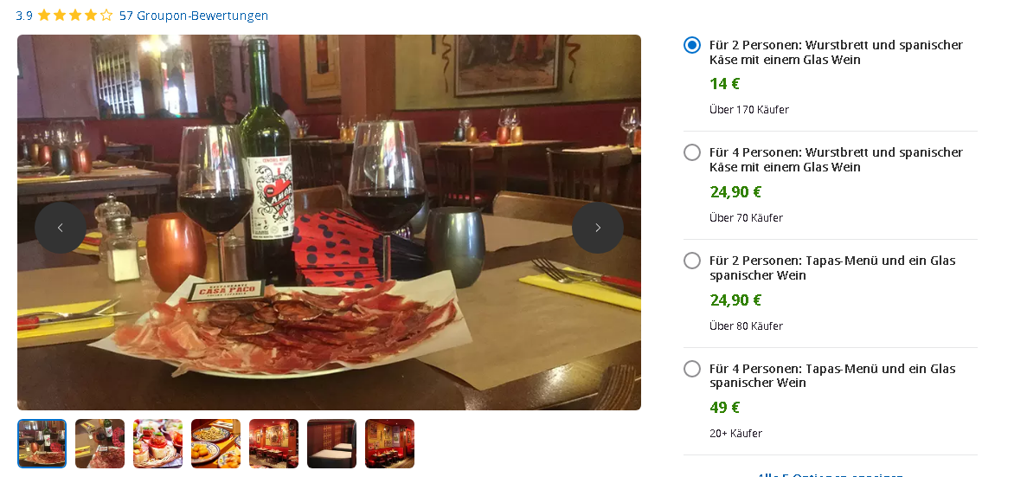

https://www.groupon.fr/deals/casa-paco-4?deal_option=383d4de2-947a-46ce-8473-c143412755e0

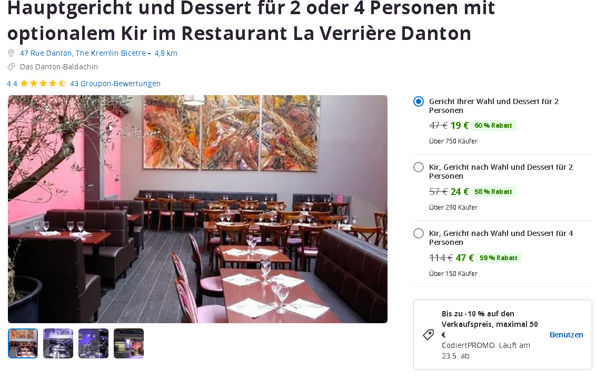
https://www.groupon.fr/deals/la-verriere-danton-2?deal_option=1ef918d6-32f3-4c62-b15c-9072d3fd5e7a

https://www.groupon.fr/deals/hemaru-1?deal_option=0e6d9177-4862-48c0-8ba9-0ba323443700
Transport:
https://www.frankreich-webazine.de/metro-ticket-paris-wird-digital-so-kauft-ihr-es/#:~:text=Der%20Papier%2DFahrschein%20der%20Pariser,sie%20aber%20noch%20zu%20bekommen.

